Módulo 4 : Arquitectura

Línea horizontal

Ejercicio 1

# Tarea 1:

1. El código de transacción para la ruta del menú Herramientas > Desarrollo Workbench es SE80
2. El propósito de crear un dominio es crear un formato a la estructura técnica de los campos de la base de datos. Para luego agruparse y heredar sus condiciones.[1]
3. Los elementos de datos contienen la parte semántica de los campos de la base de datos[2]
4. La diferencia entre una tabla transparente y una tabla cluster es que la primera es relacional. En la base de datos, tiene precisamente una variante con el mismo nombre con las mismas columnas que la definición del diccionario.[3] Mientras que la última es guardada en el cluster físico de la base de datos, es una tabla de la base de datos que contiene varias tablas. Su efectividad consiste en un solo acceso a la base de datos a los contenidos de muchas tablas.[4]

# Tarea 2:

| Código de transacción | Funcionalidad |
| --- | --- |
| SE14 | Diccionario de datos con el que se ven las propiedades de la base de datos y se puede realizar modificaciones |
| SM37 | Mantenimiento de módulos de función en el cual se crean, modifican y visualizan los módulos de funciones existentes |
| SE71 | Su función es diseñar un SAP Script |
| SE32 | Mantenimiento de elementos de texto |

Ejercicio 2

# Tarea 1:

Progresión de la tarea:

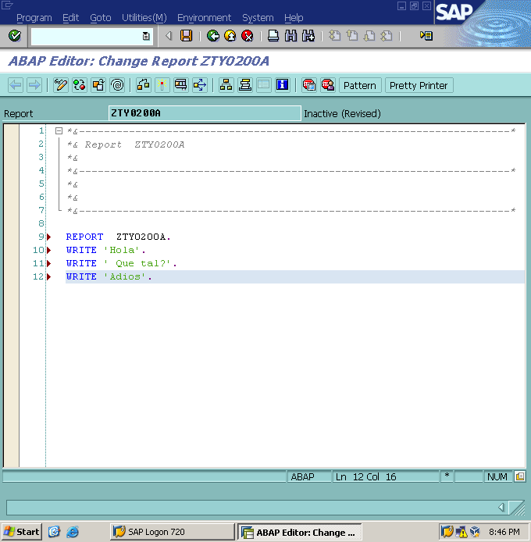 ￫ 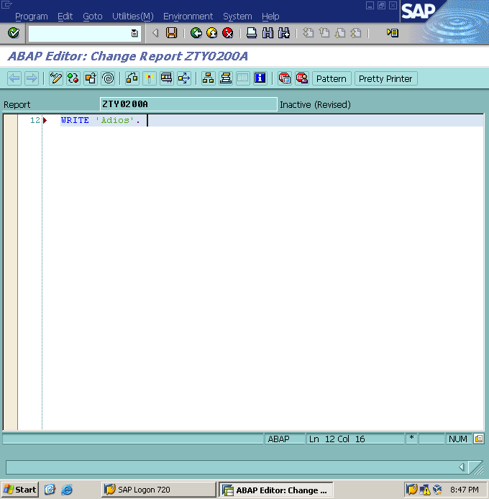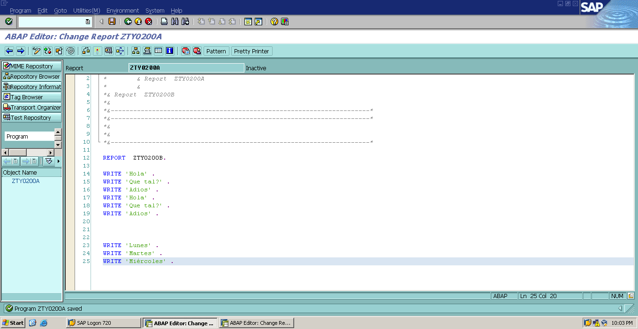 ￫ 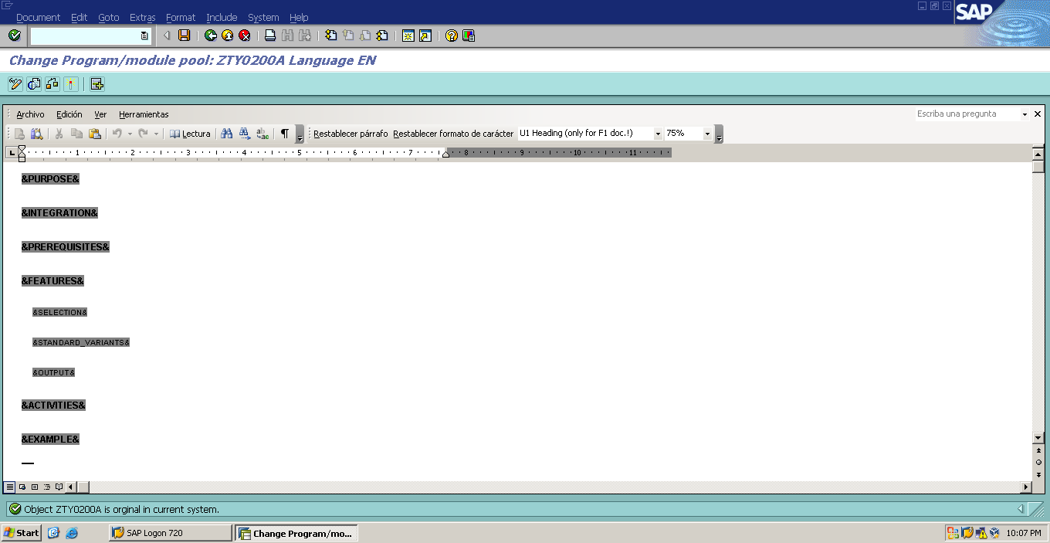

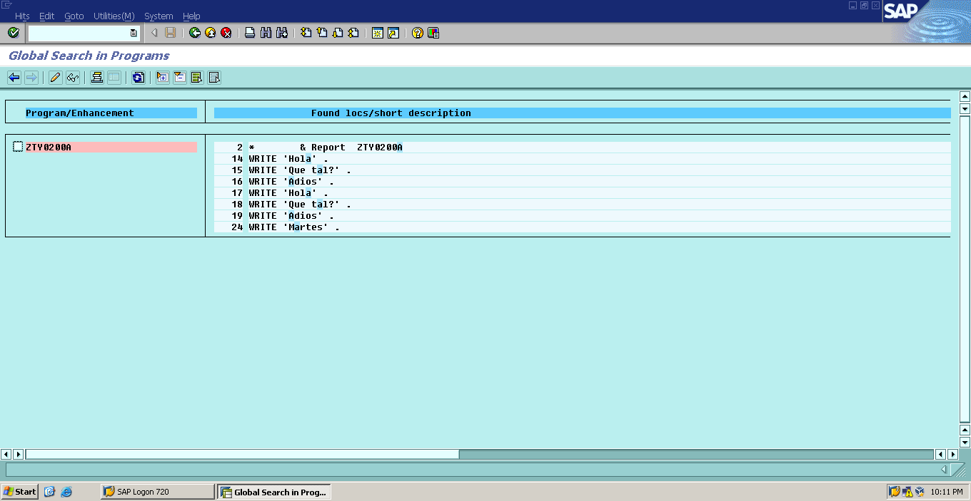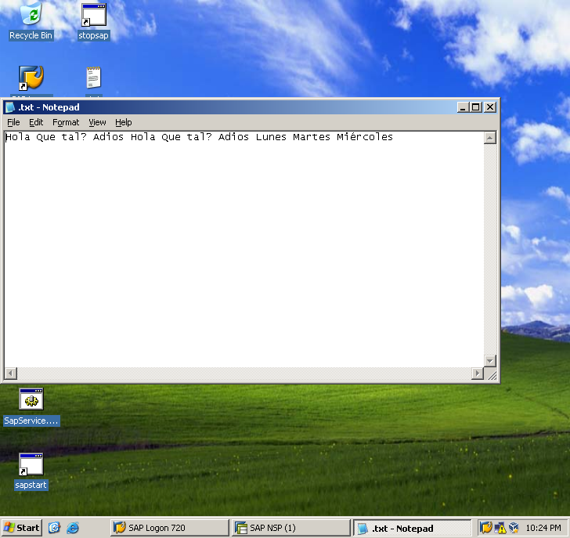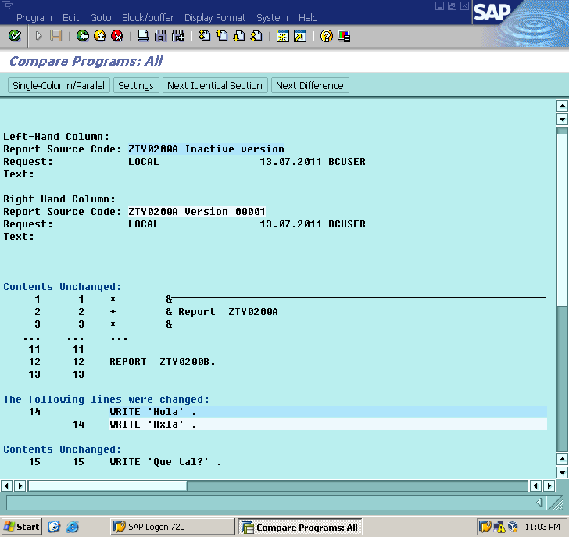 ￫ 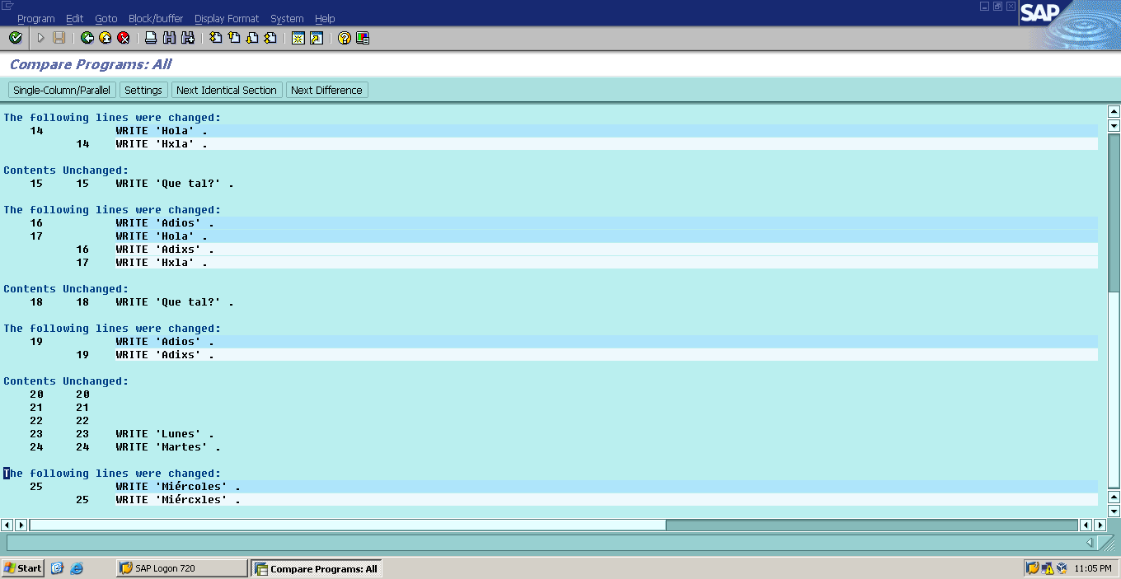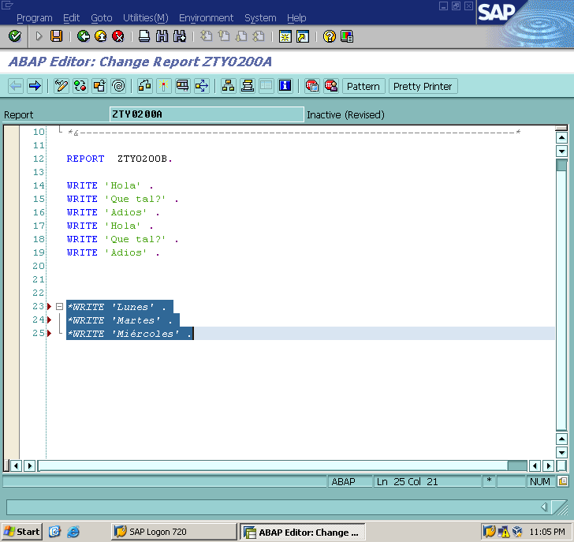

Ejercicio 3

# Tarea 1:

Este código hace referencia a la tabla T100, desde la cual se seleccionan datos cuales valores del campo SPRSL sea SY-LANGU y del campo MSGR sea menor a 10. Luego en el código se especifica que el orden debe ser por clave primaria.

Por cada cambio en el campo ARBGB insertar una linea horizontal y escribir el campo, el número de mensaje y el texto. Debo mencionar que en el código hubo un error, donde dice “Write: ‘***’, t100-arbgg, ‘***’”, ese campo no existe en la tabla y supuse que se refería al campo arbgb.

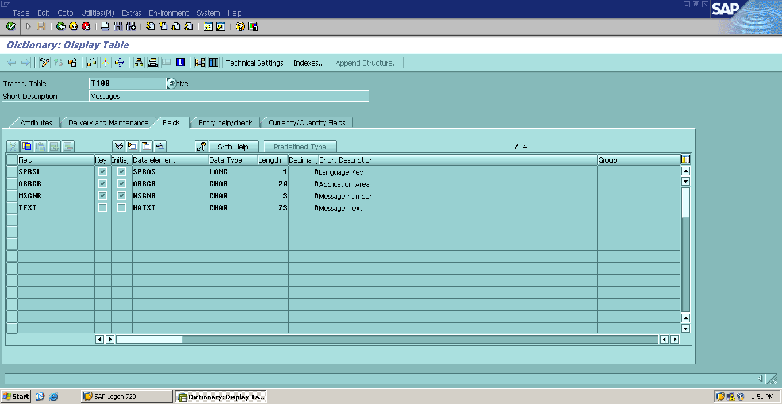

# 

Ejercicio 4

# Tarea 1:

Existe una tabla la cual forma parte de lo que se denomina rutinas de conversión. Esta consta en cambiar el aspecto de visualización de los datos. Tomando en cuenta la diferencia entre su “formato interno” y “formato de presentación”, una rutina de conversión de datos nos permite convertir el contenido de un campo del formato interno al formato de presentación y viceversa[5], mediante una nomenclatura de cinco caracteres y [módulos de funciones](http://www.abap.es/Descargas/Modulos_de_funciones.pdf) asociados que utilizan el prefijo CONVERSION_EXIT_ junto con el nombre de la rutina de conversión que pueden terminar con el sufijo _INPUT u _OUTPUT.[6]

Con respecto a la conversión, encontré también la conversión entre tipos de datos. Cada vez que se asigna un [objeto de datos](https://help.sap.com/viewer/8b78ae42ec1c4b75937806fcd4fd7d1c/1911.500/es-ES/00da13e29b4e4fb4ace5990f212a05da.html) a una variable, los tipos de datos involucrados deben ser compatibles, sus atributos técnicos deben ser idénticos o el tipo de datos del campo de origen debe ser convertible en el tipo de datos del campo de destino. En ABAP, dos tipos de datos no compatibles se pueden convertir si existe una regla de conversión correspondiente. Si los tipos de datos son compatibles, no es necesario una regla de conversión.[7]

ABAP admite la conversión automática de tipos y el ajuste de longitud para todos ellos, excepto los campos tipo D y tipo T que no se pueden convertir entre si. Las siguientes tablas de conversión definen las reglas para convertir tipos de datos elementales para todas las combinaciones posibles de campos de origen y destino:

[Reglas de conversión para tipos de datos elementales](https://help.sap.com/saphelp_ls200/helpdata/en/fc/eb3434358411d1829f0000e829fbfe/content.htm?no_cache=true)[8]

Ejercicio 5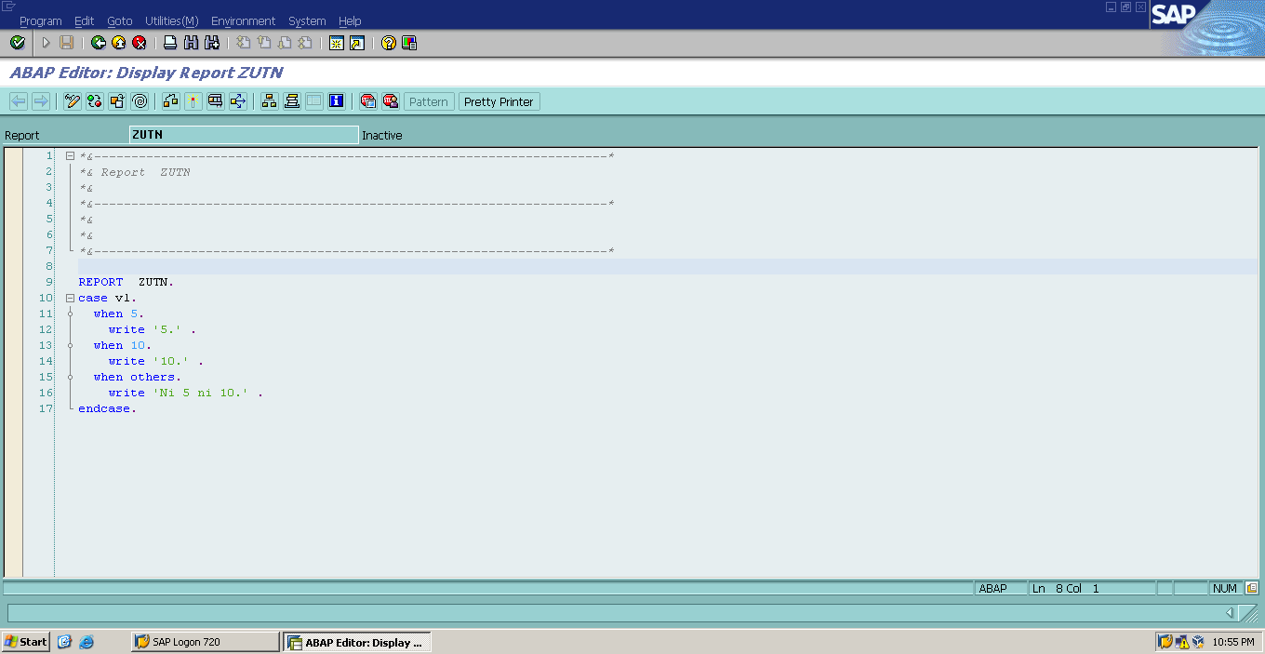

Tarea 1:

Ejercicio 6

Tarea 1:

1. Las [operaciones de comparación](https://help.sap.com/viewer/8b78ae42ec1c4b75937806fcd4fd7d1c/2002.500/es-ES/509eecf3152c4fb08d50e94faaf4a277.html) de [cadenas](https://www.ecured.cu/Cadena_de_caracteres) que utilizan +, * y # son CP (Contain Pattern) y CN (Contains No Pattern). Estos utilizan los caracteres comodín “+” y “*”[9]. Además del símbolo de escape “#”. Este último indica que cada caracter siguiente debería ser comparado exactamente. “*” es para cualquier cadena y “+” es para cualquier caracter.[10]
2. Las sentencias de control de programa que se tratan en el capítulo teórico son CHECK, EXIT y CONTINUE.

* CHECK <condición>: Si la condición es falsa, las declaraciones restantes después de CHECK simplemente se ignoran y el sistema inicia el siguiente paso al bucle.
* EXIT: Termina el ciclo por completo y transfiere la ejecución a la instrucción que sigue inmediatamente al ciclo
* CONTINUE: Hace que el bucle omita el resto de su bloque y comienza la siguiente pasada.

EJERCICIO 7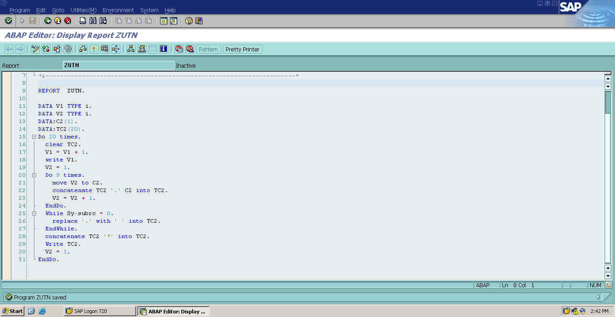

Tarea 1:

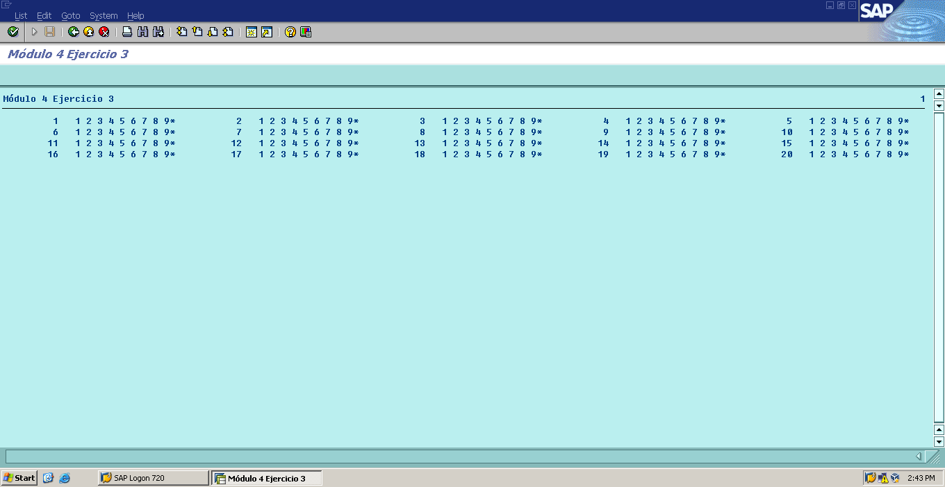



1. <https://es.scribd.com/document/439797035/Mastering-SAP-ABAP-pdf> página 65
2. <http://ambar.com.ve/saphire/?p=133>
3. <https://help.sap.com/doc/abapdocu_750_index_htm/7.50/en-US/abentransparent_table_glosry.htm>
4. <http://www.cvosoft.com/glosario-sap/sap/tabla-cluster-1839.html>
5. <http://www.cvosoft.com/glosario-sap/abap/rutina-de-conversion-775.html>
6. <https://training.logaligroup.com/dominio-con-rutina-de-conversion/>
7. <https://help.sap.com/saphelp_gbt10/helpdata/EN/fc/eb3427358411d1829f0000e829fbfe/content.htm?no_cache=true>
8. <https://help.sap.com/saphelp_ls200/helpdata/en/fc/eb3434358411d1829f0000e829fbfe/content.htm?no_cache=true>
9. <https://help.sap.com/doc/abapdocu_731_index_htm/7.31/en-US/abenlogexp_strings.htm>
10. <http://todosap.blogspot.com/2009/05/operadores-para-manejo-de-string.html>